COMMUNIQué de presse
06/05/2021
La filière agro-numérique de Montpellier à la pointe de l’innovation
DIVA est un programme d’accélération du processus d’innovation et de déploiement des solutions numériques proposées par des PME dans les secteurs de l’agroalimentaire, de la foresterie et de l’environnement. Se déroulant de mars 2018 à mars 2021, il a été porté par Agri Sud-Ouest Innovation qui a coordonné neuf autres partenaires situés dans 6 pays européens, parmi lesquels Digital 113, le cluster des entreprises du numérique en Occitanie.
Financé par l’Union européenne, ce programme s’est appuyé, en complément d’animations et d’actions de conseil, sur un dispositif de « chèques innovation » aux montants forfaitaires (10, 25, 30 ou 60k€), alloués à des start-ups et entreprises innovantes. Ces fonds européens, redistribués en cascade via deux appels à projets, ont financé des actions innovantes de maturation, démonstration et d’internationalisation. Plus de 400 candidatures ont été recueillies, et ce sont 134 projets rassemblant 180 PME de 9 pays de l’UE qui ont été soutenus. Pour ce qui concerne la France, 46 projets français ont ainsi bénéficié de 800 k€ attribués à des PME du réseau d’Agri Sud-Ouest Innovation.
Parmi cette sélection, pas moins de 9 entreprises de la métropole de Montpellier ont été lauréates. Elles ont bénéficié de chèques innovation destinés à la maturation ou à démonstration de leurs solutions numériques visant les filières agri-agro et viticoles :
  - Fruition Sciences : 20 k€ (logiciel pour la viticulture)
  - Ecofilae : 30 k€ (plateforme d’intermédiation sur le ré-use)
  - E-Tumba : 10 k€ (outil d’aide à la décision agricole)
  - Cap20/20 : 35 k€ (pièges connectés)
  - IAdvance : 10 k€ (reconnaissance des adventis par IA)
  - Ecoclimasol : 20 k€ (plateforme aidant aux choix produits phytosanitaires et alternatives en qualifiant l’impact environnemental et santé humaine)
  - Permagro : 10 k€ (outil d’aide à la maîtrise d’ouvrage en viticulture)
  - Syha : 10 k€ (robotique)
  - Mycea : 10 k€ (scanner pour le suivi de la qualité biologique des sols)
155 k€ ont donc été directement attribués à ces entreprises, ce qui témoigne du dynamisme de la filière agro-numérique sur le territoire de la Métropole montpelliéraine.

Ces projets continuent d’être accompagnés par le pôle de compétitivité Agri Sud-Ouest Innovation, qui bénéficie du soutien historique de Montpellier Méditerranée Métropole.
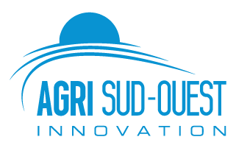
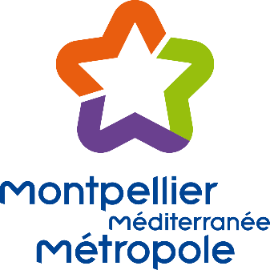

A propos d’Agri Sud-Ouest Innovation
Le pôle de compétitivité Agri Sud-Ouest Innovation fédère plus de 400 acteurs privés et publics, agissant dans les filières de l’agriculture, de l’agroalimentaire et des agro-industries. Ancré en régions Occitanie et Nouvelle-Aquitaine et engagé dans la dynamique européenne, ce réseau croisant les mondes scientifique et économique œuvre au développement de ses adhérents et à la vitalité des territoires par l’innovation. Entreprises, investisseurs, organismes de recherche et de formation, collectivités et institutions locales s’appuient sur la dynamique associative et les services du Pôle pour générer des opportunités et concrétiser des projets collaboratifs, innovants et créateurs de valeur. www.agrisudouest.com
A propos de Montpellier Méditerranée Métropole
Siège du pôle de recherche mondial Agropolis International, Montpellier accueille une des plus grandes communautés scientifiques en agriculture, alimentation, biodiversité et environnement au monde. Avec 2 700 chercheurs et enseignants et la présence du 1er pôle de compétitivité agricole et alimentaire français : Agri Sud-Ouest Innovation, la Métropole est le centre d’un écosystème favorisant l’innovation par la synergie entre la recherche et les entreprises. Une quarantaine d'entreprises agro-techs (représentant environ 900 emplois) sont en activité sur le territoire : Smag (groupe InVivo), ITK, Fruition Sciences, Matahi, Il était un Fruit, Qualiplante, ADNid, Envilys, Nyseos, Indatech, Histalim, etc.
Pour plus d’infos : https://www.entreprendre-montpellier.com/fr/choisir-montpellier/misez-sur-lagroecologie
A propos de Digital 113
Digital 113 Issu de la fusion des clusters régionaux FrenchSouth.digital et DigitalPlace, Digital 113 fédère, anime et accompagne les acteurs de la filière numérique en région Occitanie Pyrénées – Méditerranée. Fort de plus de 350 adhérents, le cluster est l'acteur incontournable pour rencontrer les entreprises du numérique en région. www.digital113.fr

Contact Presse
Agence ALURE COMMUNICATION : Laure Tortet - l.tortet@alurecom.fr - 06 82 66 06 04

L'initiative DIVA bénéficie des fonds du programme Horizon 2020 de l'Union Européenne (convention n 777890).

